焼却灰仮保管庫周辺での放射線量測定結果について

南部クリーンセンターで，大気中の放射線量を測定しましたのでお知らせします。

測定高さ 地上1メートル
測定距離 仮保管庫から1メートル
測定機器 シンチレーション式サーベイメータ
クリアパルス㈱ A2700

【南部クリーンセンター】
測定箇所

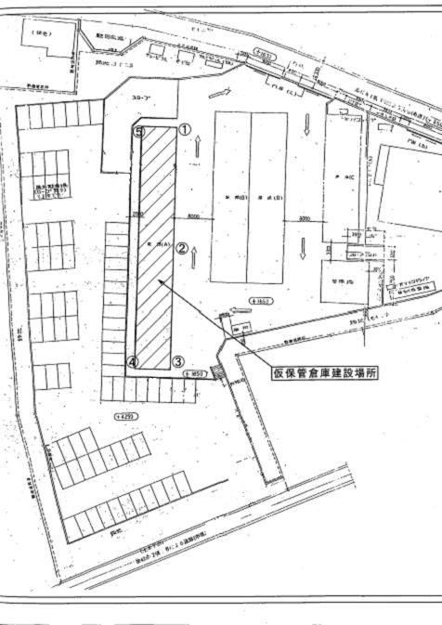
【南部クリーンセンター】
測定結果（μSv(ﾏｲｸﾛｼｰﾍﾞﾙﾄ)/時）
測定日 | ① | ② | ③ | ④ | ⑤
2月4日  （水） | ０．０８０ | ０．０９７ | ０．０９３ | ０．０９３ | ０．１１６
2月6日  （金） | ０．０６８ | ０．０８３ | ０．０７６ | ０．０８８ | ０．１２０
2月13日  （金） | ０．０８８ | ０．０８８ | ０．０８８ | ０．０９３ | ０．１０３
2月18日  （水） | ０．０８１ | ０．０６４ | ０．０６７ | ０．０９３ | ０．１００
2月20日  （金） | ０．０８６ | ０．１０１ | ０．０９２ | ０．０８０ | ０．０９７
2月25日  （水） | ０．０８３ | ０．０９１ | ０．０８４ | ０．０８２ | ０．１０９
2月27日  （金） | ０．０７６ | ０．０７４ | ０．０８３ | ０．０８９ | ０．１１４

